|  |  |  |  |
| --- | --- | --- | --- |
| **COLEGIO PSICOPEDAGÓGICO EL ARTE DEL SABER** | | | |
| **SUBJECT: ENGLISH** | **GRADE: First** | **SECOND TERM** | **DATE:**  **April 27 to 30** |

Esta semana trabajaremos el vocabulario ya aprendido de una forma más lúdica y dinámica.

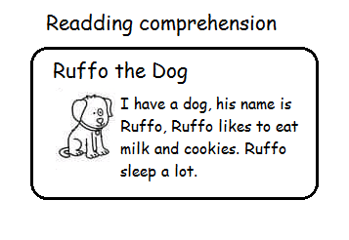

Escribe el texto anterior y responde las siguientes preguntas de acuerdo al texto en tu cuaderno:

1. I have a ­­­­________
2. His name is: ________
3. Ruffo likes to eat: _______ and _______
4. Ruffo ______ a lot.

**create and have fun**

** **

Te invito a realizar creativamente una lotería o rompecabezas con la ayuda de tus papitos con el fin de afianzar el vocabulario de los temas vistos, la lotería o rompecabezas debe ser elaborada en casa. Utiliza los materiales que tengas: tus colores, pegante, tijeras, cartón, pinturas de colores, etc, Si vas a elaborar una lotería, debe tener palabra e imagen. El tema de la lotería, tú lo escoges, pueden ser: las frutas, animales, los colores, figuras geométricas, etc. Anímate a ser creativo y a escoger un tema que te permita afianzar vocabulario y aprender nuevas palabras en inglés. Pide a tus padres que te tomen fotos elaborando el juego y luego jugando con él.

Fecha límite de entrega jueves 30 de abril.

Enviar evidencias de trabajo escrito y del juego elaborado al correo: englishclass2205@gmail.com